马杭中心小学2020年“我们的节日·端午”

中队 | 二（4） | 辅导员 | 沈燕萍
活  动  过  程 | 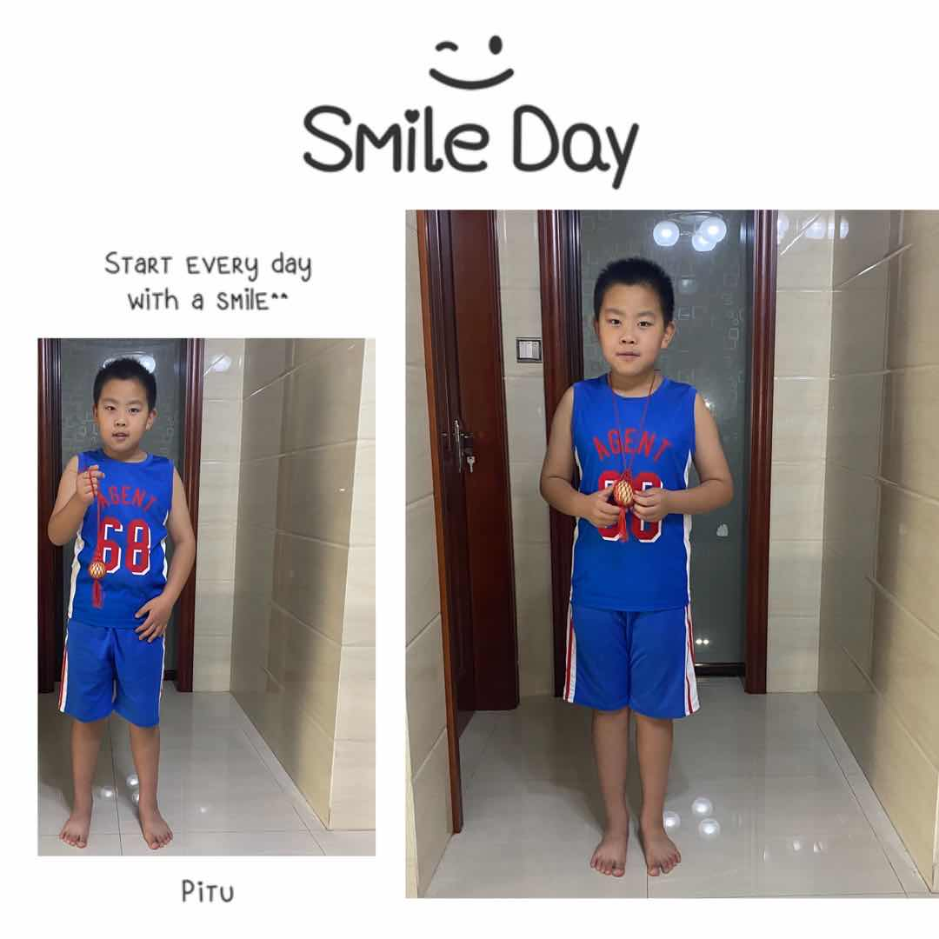
我  的  感  想 | 今天是农历五月初五端午节，家家户户都飘散着一股粽香味。外婆包了很多的蛋黄肉粽，还煮了好多咸鸭蛋。奶奶帮我编织了一个小袋子，可以把咸鸭蛋挂在胸口，非常有趣。妈妈告诉我端午节是为了纪念爱国诗人屈原，当年屈原眼看着祖国被侵略，心痛万分，在写下绝笔《怀沙》后，抱石投江，以自己的生命谱写了一曲壮丽的爱国主义乐章。  我深深感动了，暗暗发誓要好好学习中国文化，做一个堂堂正正的中国人。

